新 书 推 荐

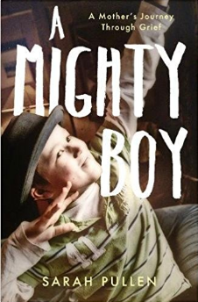
中文书名：《勇敢的男孩》
英文书名：A MIGHTY BOY
作 者：Sarah Pullen
出 版 社：Unbound
代理公司：A.M. Heath/ANA/Anna Dai
出版时间：2017年8月
代理地区：中国大陆、台湾
页 数：288页
审读资料：电子稿
类 型：传记回忆录

内容简介：

10岁的时候，塞莱斯第一次头痛发作。医生诊断说，塞莱斯可能活不过圣诞节……从此时开始，母亲萨拉·普伦开始与儿子的病魔作斗争，与医生不明确的诊断做斗争，争取那一点微乎其微的希望。这是一个关于爱、坚强、希望与遗失的故事。在医院里，家人为塞莱斯大脑中的肿瘤取名叫做“鲍勃”。然而萨莱斯最终还是没有能够挺过来。

这是一本深刻、动人而又真诚的回忆录。萨拉体会了每一个母亲都绝不愿面对的痛苦。对她来说，失去儿子以后的生活如同地狱，仿佛生而无望，但萨拉还是坚强地生活下去。

这本书也、关于如何直面悲痛，这种悲痛如此粗粝、丑恶、无穷无尽；这本书关于如何疼惜自己的孩子，但也愿意放手让他去体会世界；这本书还关于如何体味当下的感受，同时也能够放手让一切过去。

《勇敢的男孩》是关于母子之爱的回忆录，她讲述了萨拉如何面对痛苦，但更关键地，它记录了一个年幼、勇敢、时刻记得微笑的男孩曾经来过这个世界。

作者简介：

沙拉·普伦（Sarah Pullen）是一位全职妈妈，生养了几个男孩，一家人住在肯特郡多风的北部丘陵。普伦曾居住在伦敦，是媒体报刊专栏作家，之后为了家庭选择隐居乡间。这是她的第一本书，是她极度希望自己不会有机会写下，却也认为一定要留下的一部作品。

谢谢您的阅读！
请将回馈信息发至：戴园园 （Anna Dai）
安德鲁﹒纳伯格联合国际有限公司北京代表处
北京市海淀区中关村大街甲59号中国人民大学文化大厦1705室, 邮编：100872
电话：010-82504206
传真：010-82504200
Email: Anna@nurnberg.com.cn
网址：www.nurnberg.com.cn
微博：http://weibo.com/nurnberg
豆瓣小站：http://site.douban.com/110577/
微信订阅号：ANABJ2002

